Cabillaud au lait de coco et quinoa selon Jean Sulpice
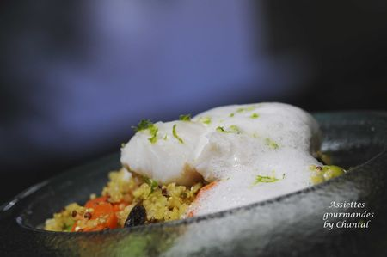
Ingrédients (pour 4 personnes):
4 morceaux de cabillaud, 300 g de quinoa, 30 cl de lait de coco, 2 carottes, 50 g de fèves écossées (j'ai utilisé des fèves surgelées) 50 g de raisins de Corinthe, 2 citrons verts, 1 morceau de gingembre frais, 1 bâton de citronnelle, 2 pincées de curry, fleur de sel, 2 cuil. à s. d'huile d'olive.
Préparation:
Faire gonfler les raisins secs dans un bol rempli d'eau bouillante pendant au moins 30 minutes.
Cuire le quinoa dans casserole d'eau salée avec quelques morceaux de gingembre et de citronnelle pendant environ 15 minutes. Egoutter.
Cuire les fèves dans une casserole d'eau salée pendant 2 minutes; peler les carottes, les couper en morceaux et cuire également dans une casserole d'eau salée pendant quelques minutes. Refroidir.
Verser le quinoa dans un saladier; mélanger avec les carottes, les fèves, les zestes de citron, les raisins égouttés, le curry, l'huile d'olive et la fleur de sel.
Faire chauffer le lait de coco dans une casserole avec quelques morceaux de gingembre et de citronnelle. Plonger délicatement les morceaux de cabillaud et pocher pendant 3 minutes (à adapter selon la grosseur des morceaux).
Retirer les morceaux de poisson, verser 3 cuillerées de lait de coco dans le mélange au quinoa et faire réchauffer au micro ondes.
Faire mousser le reste du lait de coco avec le Bamix. Répartir le mélange au quinoa au fond des assiettes. Déposer un pavé de poisson, un peu de fleur de sel, des zestes de citron vert et terminer avec 1 ou 2 belles cuillerées d'écume.

Assiettes Gourmandes
http://assiettesduchef.canalblog.com
assiettes.gourmandes@yahoo.fr

